**Демоверсия контрольной работы по теме:**

**«Действительные числа. Степенная функция»**

***Обязательная часть***

1. Бесконечно убывающая геометрическая прогрессия. Формула суммы.
2. Вычислите:

|  |  |
| --- | --- |
| а) | в) |
| б) | г) |

1. Упростите выражения:

|  |  |  |
| --- | --- | --- |
| а) | б) | в) |

1. Разложите на множители: a – 4.
2. Сократите дробь: 

1. Найти область определения функции .
2. Изобразить эскиз графика функции .
3. Указать область определения и множество значений функции.
4. Выяснить, на каких промежутках функция убывает.
5. Сравнить числа  и .
6. Решить уравнение:

|  |  |  |
| --- | --- | --- |
| 1) | 2) | 3) |
|  |  |  |

1. Решить неравенство: .
2. Найти функцию, обратную к ; указать её область определения и множество значений. На одном рисунке построить графики данной функции и функции, обратной к данной.

**Демоверсия контрольной работы по теме:**

**«Показательная функция»**

1.Решить уравнение:

|  |
| --- |
| 1); 2). |

2.Решить неравенство .

3.Решить систему уравнений 

4.Решить неравенство:

1); 2).

5.Решить уравнение .

6.Решите уравнение:  В ответе укажите корень уравнения или сумму корней, если их несколько.

**Демоверсия контрольной работы по теме:**

«Логарифмическая Функция»

**1.** Вычислите:.

**2.** При каких значениях х имеет смысл выражение:

а);

б)

**3.** Решите уравнение: 

**4.** Упростите: a>0,a≠1.

**5.** Дано:. Найти: .

**Демоверсия контрольной работы по теме: «Тригонометрические формулы»**

**1.** Решите уравнение:

.

**2.** Упростите выражение:

а);

б);

в).

**3.** Пусть⎯углы треугольника. Докажите тождество:

.

**Демоверсия контрольной работы** **по теме:**

**«Тригонометрические уравнения»**

**1. Решите уравнение:** sin x -=0

**2.** Решите уравнение: cos 2x=1

**3.** Укажите уравнение, которому соответствует решение: :

**1)** tg x = 1; **2)** cos x = 0; **3)** sin x = -1; **4)** ctg x =.

**4.** На каком из рисунков показано решение неравенства: cos x <?

**1) 2) 3) 4)**

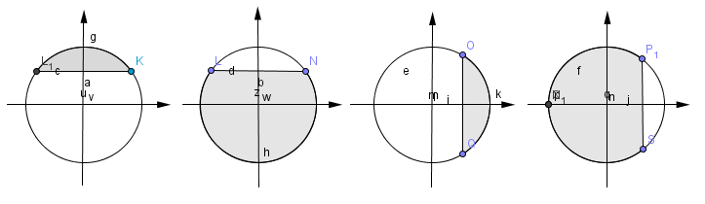

**5.** Решите неравенство: tg x ≥:

**6.** Решите уравнение: 6sin2 x + sin x – 1 = 0

**7.** Решите уравнение: 2sin2 x -sin 2x =0